Технологическая карта
урока английского языка
в 6 классе
Тема: «My family»

учитель МАОУ «Школа №30»
Севрюкова Екатерина Викторовна
Тип урока: комбинированный урок
Тема модуля: Кто есть кто? (12 часов)
Тема урока: Моя семья.
Место урока в цикле: Второй урок – изучение нового материала.

Цель урока:
совершенствование грамматического навыка по теме «To be going to»,отработка навыка чтения с непроизносимыми согласными
Цели урока:
1.Учебная:
- Расширять и углублять словарный запас у учащихся по теме: «Семья».
- Практиковать использование методики прогнозирования при чтении с использованием приёма «Кластер» .
- Совершенствовать речевые навыки и умения монологической и диалогической речи.
2. Воспитательная:

- Воспитать любовь и уважение к родным и близким людям.
- Воспитать позитивное отношение к дому, семье.

3. Развивающая:
- Развитие внимания, памяти.
- Развитие языковой способности учащихся
- Развитие навыков критического мышления посредством чтения

4. Социокультурная:
- приобретение знаний о зарубежных странах;
- знакомство обычаями и укладом британских семей;

Оснащение урока:
компьютер, интерактивная доска, магнитола, раздаточный материал.

Задачи урока:
- практиковать навыки аудирования;
- практиковать использование грамматических структур в диалогической речи и монологической речи;
- практиковать использование грамматических структур в письменной речи.
Технологии (ФГОС), используемые на уроке:
1) игровые технологии (ролевые игры, командные)
2) коммуникативный метод (Communicative Approach),
3) метод коммуникативных заданий (Task - Based Learning),
4) технология развития критического мышления
Представление о результатах:
1. Личностные результаты: этическое оценивание информации о зарубежных странах;
2. Метапредметные результаты:
- регулятивные УУД: умение формулировать учебную задачу, планирование деятельности при работе в парах и группах, самоконтроль и самокоррекция, способность к самооценке и рефлексии
- познавательные УУД: умение осознанно строить высказывание по теме в устной и письменной форме;
- коммуникативные УУД: умение слушать и вступать в диалог; участвовать в коллективном обсуждении.
3. Предметные результаты: соответствуют учебной цели урока.

Языковой материал.
Активная лексика:
age, aunt, cousin, curly, fat, grey, height, husband, middle-aged,parents, straight, twins, uncle, wavy, wife, be in one's early/mid/late sixties,be married, facial features
Пассивная лексика:
Soon, relatives
Грамматический материал:
To be
Фонетический материал:
[ a:], [ l ], [ n ], [ Ʒ ], [ d ], [ i ]

- Учебник « Английский в фокусе» для 6класса. Авторы: Ю.Е.Ваулина, В.Эванс, Дж.Дули, О.Е.Подоляко. Москва. Express Publishing/ Просвещение, 20101
- Презентация (приложение)
- Дидактический материал на тренировку лексики и грамматического материала
- Словарь в конце учебника.
- Грамматический справочник к модулю 1.
- Компьютер, проектор, экран, аудиоколонки, аудиозаписи.

Методы обучения: словесные (беседа), наглядные (просмотр слайдов презентации,видео), практические (аудирование, говорение,чтение).
Литература для учителя:
- Учебник « Английский в фокусе» для 6 класса. Авторы: Ю.Е.Ваулина, В.Эванс, Дж.Дули, О.Е.Подоляко. Москва. Express Publishing/ Просвещение, 2011.
- Рабочая тетрадь"Английский в фокусе" для 6 класса (Spotlight 6), Вирджиния Эванс, Дженни Дули, Издатель: Просвещение,Express Publishing,2011
- Книга для учителя "Английский в фокусе" для 6класса (Spotlight 6), Вирджиния Эванс, Дженни Дули, Издатель: Просвещение,Express Publishing,2011
- Аудио CD к учебнику "Английский в фокусе" для 6класса (Spotlight 6), Вирджиния Эванс, Дженни Дули, Издатель: Просвещение,Express Publishing,2011
Структура урока:
1.Организационный момент-5 мин..
- Приветствие. Создание положительного эмоционального настроя.
- Сообщение темы и цели урока. – 2 мин.
- Речевая и фонетическая зарядка. Введение в тему. – 2 мин.
- Целепогагание-1 мин.

2.Фонетическая разминка-4 мин
3.Актуализация знаний по теме-5-7 мин.
4.Совершенствование грамматического навыка в аудировании и говорении-7-10 мин.
5. Совершенствование аудирования -5-7 мин.
6. Интеграция полученных знаний-10 мин.
7. Итог урока-5 мин.
8.Заключение.
- Рефлексия
- Комментарии учителя и учеников, самооценка.
- Домашнее задани

Технологическая карта урока:
Виды деятельности учителя |  |  | Организация деятельности обучающихся |  |  |  | Деятельность с использованием ИКТ
1.Организационный момент.
Задача: проверка готовности к уроку.
Форма контроля: педагогическое наблюдение.
1.Приветствие обучающихся.  Good morning, children. You may sit down.  2.Проверка наличия принадлеж-ностей для урока. Glad to see you! Is anybody absent today? That’s a pity Sveta is absent! Is she ill? No? Oh, I see – she has gone to Moscow! Are you OK? Are you ready to speak and do your best at the lesson? OK? That’s nice of you!  Answer my questions, please.  - What date is it today?  - What date was yesterday?  - What day is it today?  - What day was yesterday?  - What is your favourite day of the week?  - What is the weather like today?  - What was the weather like yesterday?  - How do you think what’s the theme of our lesson? |  |  |  | 1.Приветствие учителя.  2.Показывают готовность к уроку.  - включение учащихся в речевую деятельность через микробеседу; (составление мини-диалогов о событиях прошедшего дня).  - актуализация имеющегося опыта  - student’s answers.  -My family |  |  | 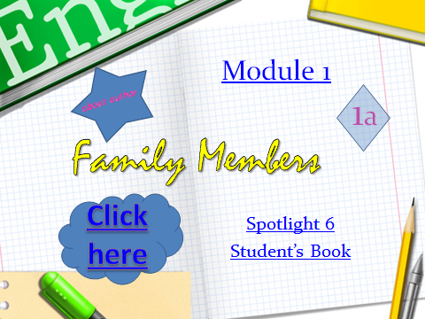
2.Речевая, фонетическая разминка
Задача: активизация лексических единиц,
тренировка употребления в речи высказываний по теме урока
Форма контроля: индивидуальный контроль.

3.Речевая. Стихотворение по теме «Семья»  Сегодня мы с вами познакомимся со словами и словосочетаниями по теме Семья, некоторые вы учили в прошлом году, а также грамматический материал.  So, let’s start.  Look at the slides, please.  What can you see?  Who can tell me about what this rhyme?  Name the members of the family, please.  -фонетическая разминка  [ a:], [ l ], [ n ], [ Ʒ ], [ d ], [ i ]  Let's start with our phonetic drill. Read these sounds after me |  |  | This is the father short and stout  This is the mother with children all about  This is the brother, tall as you can see  This is the sister, with a dolly on her knee  This is the baby still to grow  This is the family all in a row  Учащиеся повторяют звуки за учителем (по цепочке)  Father, tall, son, large, daughter, big |  |  |  | 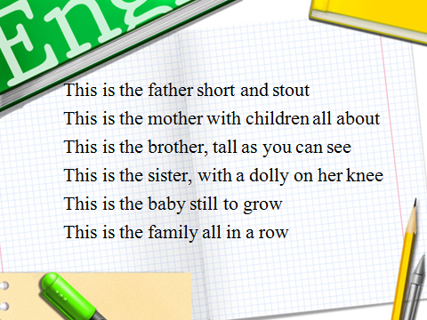
3.Актуализация
Задача: активизация лексических единиц,
тренировка употребления в речи высказываний по теме урока
Форма контроля: индивидуальный контроль, самоконтроль
1.Оглашение темы урока, целей.  The topic of our lesson is «My family» .  Open your books, please and look at p.6-7. Let’s read some sentences from these ex. once more. Look at the slide. You will make sentences about Bill’s family. Look at Bill’s family tree. Who is/are… Who wants to begin? Raise your hands.  What structure can you see? (in pink)  Давайте вспомним, когда употребляется эта структура и как образуется.  Let’s look at the next slide. Let’s read the sentences all together once more.  Complete the story according to the picture.  Now we’ll learn new words. Listen and read these words |  | 1.Записывают в тетрадь тему урока.  /students are reading/  «My family» .  Конструкция с глаголом to be  /students are speaking/  /students are reading/  Предложения в полной и сокращенной формах.  /students are speaking/  /students are listening and reading/ |  |  |  | 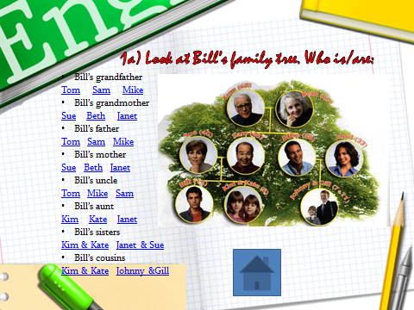  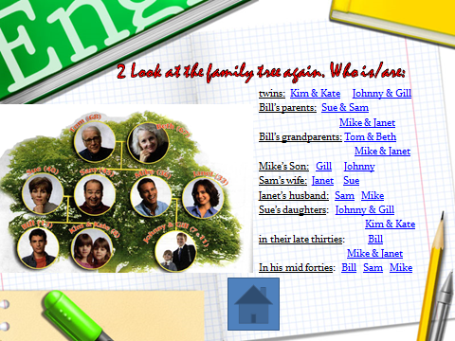  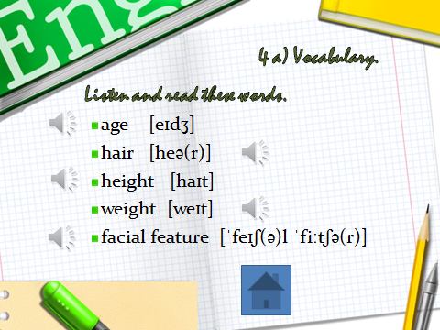
4. Совершенствование грамматического навыка в аудировании и говорении
Задача: активизация лексических единиц,
тренировка употребления в речи высказываний по теме урока
Форма контроля: индивидуальный контроль, самоконтроль

Now open your books p.7. You can see the text, listen to it and follow in your books. Pay special attention to the pronunciation and intonation.Listen to the text and answer the questions: | Учащиеся внимательно слушают текст. Особое внимание, уделяя произношению и интонации.  /students are listening and answering the |  |  |  | 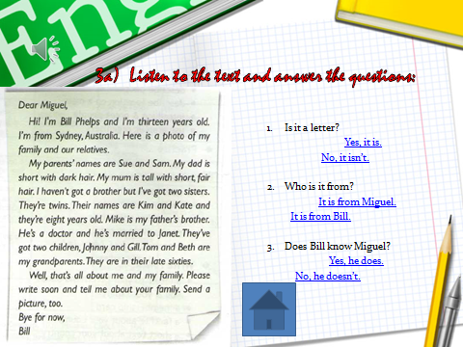
5. Совершенствование навыка аудирования
Задача: отработать навык употребления лексических и грамматических единиц
Форма контроля: Индивидуальный контроль

Listen to the text again and mark the sentences T (true) or F (false):  Vocabulary. Find the right translation:  Find the right word to the picture. |  | /student’s answers/  Слайды 10-14  /students are reading and choosing/  Слайды 15-19  /students are reading and choosing/ |  | 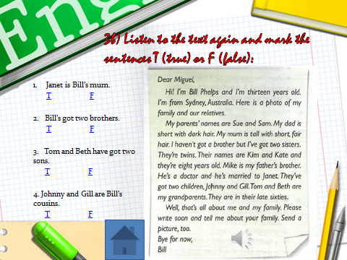  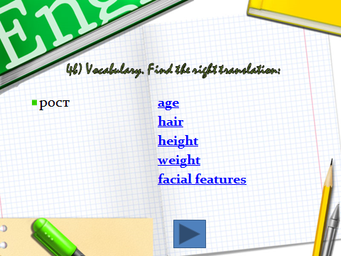  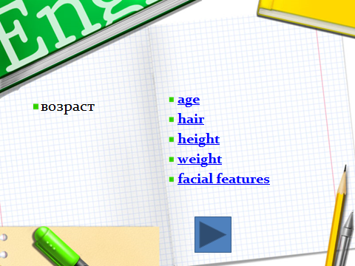  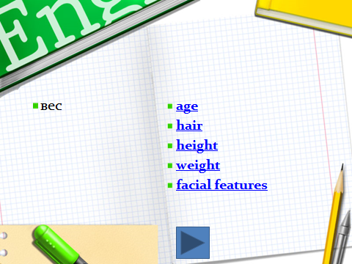  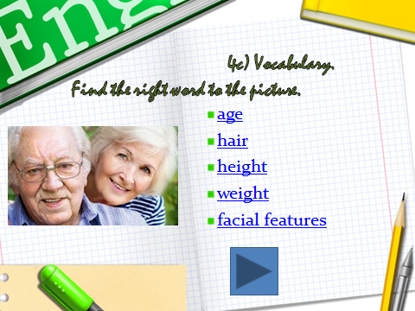
7. Интеграция полученных знаний:
Задача: суммировать полученные знания,
отработать навык употребления лексических и грамматических единиц
Форма контроля: Скрытый контроль,
опрос 3 учащихся фронтальный опрос).
- Чтение и говорение.  Read the list of words then use the right one to the group A.  Let’s read and repeat after me.  Very well. I am going to read these words once more and you’ll repeat after me one by one.  OK. So try to read the words by yourselves.  2.Письмо  Write a letter to your pen friend about you and your family. Use Bill’s letter as an example.  3.После всех презентаций наступает ЭТАП РЕФЛЕКСИИ. Учитель просит детей оценить свою работу объективно, отметить, что получилось лучше.  You are working and speaking very well. But our lesson is nearly over. Let’s find out what we have learned at this lesson.  Did you like the lesson? What was the most difficult task?  What do you think what we are going to do at the next lesson?  Учитель также просит ответить детей на следующие вопросы:  Что вам понравилось в уроке?  Что вам удалось лучше всего?  Что для вас было трудным?  Нравится ли вам такая форма работы с текстом? |  |  | Слайды 20-24  /students are reading/  /students are reading/  /students are reading and answering/  Дети учатся оценивать объективно качество своих и других ответов, исходя из известных требований  /students are writing/  /students are speaking by chain/  о структуре to be;  узнали новые слова и словосочетания; научились произносить новые слова  /учащиеся анализируют свою работу/  /учащиеся ставят цели на следующий урок/ |  | 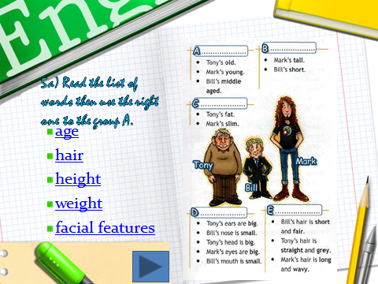  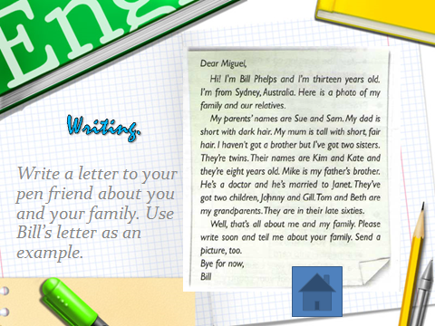
Домашнее задание.
Now the lesson is over! Thank you very much for your job! Look at the board- it’s for you, my students!  После ответов на вопросы учитель просит записать домашнее задание  - объявление д/з, объяснения д.з  Your homework is ex 8. Write it in your day books.  The lesson is over. Thank you. Bye.  - оценка урока  - мотивация дальнейшей учебной деятельности. | - подведение итогов урока и выставление оценок;  Записывают домашнее задание.

